**第五届【中国花鸟画绘画技法】遴选学生作品开展**

任课教师及教学介绍：

谷宝玉先生是我国老一辈艺术大师李苦禅、王雪涛先生的入室弟子，也可谓二十世纪享誉世界的艺术大师齐白石先生艺术精神的传承者。谷宝玉经过数十年如一日的辛勤攀登，在中国花鸟画的写生、工笔、写意和书法、篆刻领域都取得了显著的成绩。他深刻吸纳中国画传统笔墨语言，师心独见，鄙于综采，凸现以笔取气，以墨取韵，气韵藏于笔墨，又融于恬淡的生活，以形似之外求其画，彰显阳刚、阴柔之美的作品中渗出巧拙、浑厚。他笃实虚怀，切身力行，在我校以通识教育的方式播种下了传统中国画艺术的种子，我们见证了谷宝玉先生一行高尚而质朴的品格。

谷宝玉教授注重把经典的绘画理论和扎实的绘画技能手把手地传授给学生，并坚持堂堂课现场示范，以达立体教学，他神采焕发，着实让我们感动，使得学生对点、线、墨、韵都得到深刻的领会。初学绘画的学生要从画“螃蟹”着手，正是传统的“永字八法”教学理念，线的粗细、长短、方折及圆润，墨的浓淡干湿焦，墨法的掌握，水分的控制，墨与水结合的魅力便游逸于笔端，成就一幅幅精美的作品，

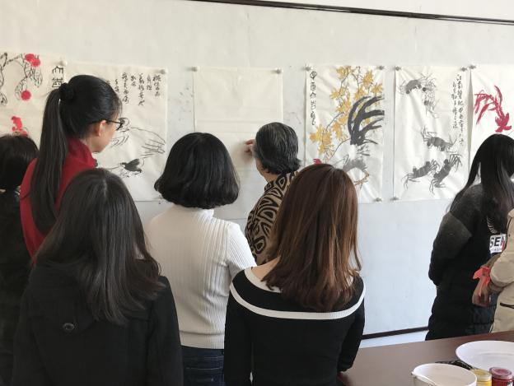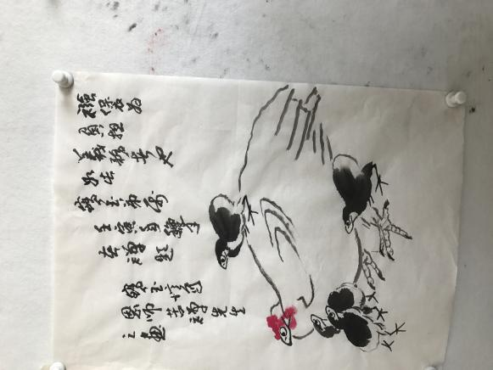

谷宝玉先生在课堂及工作室示范教学

及其作品欣赏

学

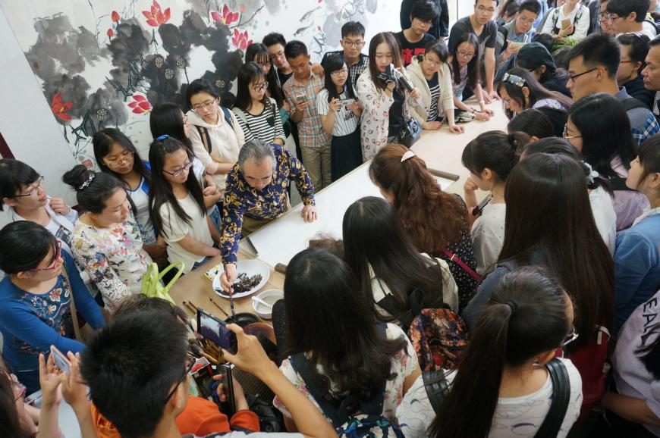

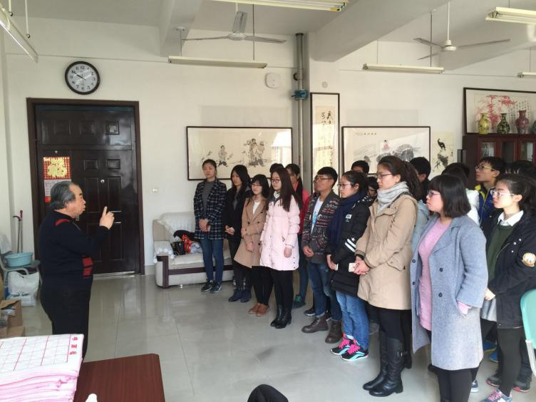

书与画的内在浸透体现其中。作品的神韵又首当体现在老师们强调的“气韵生动”，为南朝齐谢赫的“六法论”，是画的生命，“以形写神，传神写照，便在阿堵之中”。谷宝玉老师启发学生“迁想妙得”，语重心长地说，要多观察、多读书，注重细微，精于思考，多看画展，立足于生活情结，迁想妙得会在这种积淀中逐渐形成。

本学期的绘画种类又增加了梅花、兰花、公鸡、小鸡等造型，开阔了学生的视野。而教学中不拘常法，如画兰花，古人曰“一笔长二笔短”，谷先生为更形象地启发学生，教学生理解为“一笔凤眉，二笔交凤眼，三笔破凤眼”，古人自下而上，谷先生逆理而行，形成上下互辉，气势跌宕，布局雅然之效，令学生瞠目结舌，欢欣鼓舞。在这里，师生其乐融融，授课教师们对学生的舐犊情深传话长，而严谨的治学精神又可见于表，繁重的教学甚至牺牲了他们的个人作息时间，每周两整日授课时间，凌晨五点赶赴学校，到学校附近体验、认真琢磨，创新课程，讨论

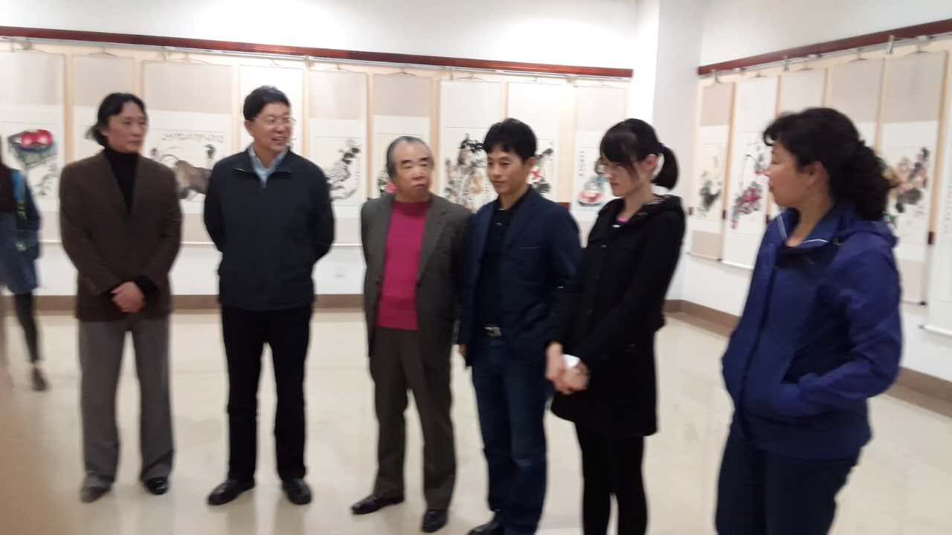

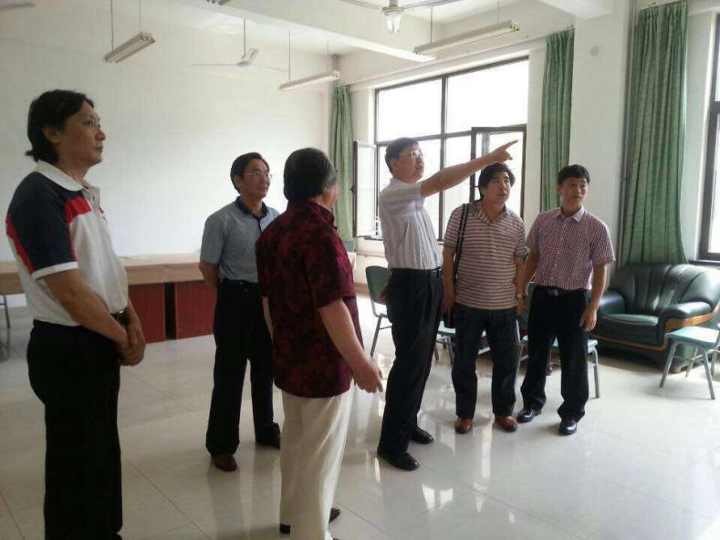

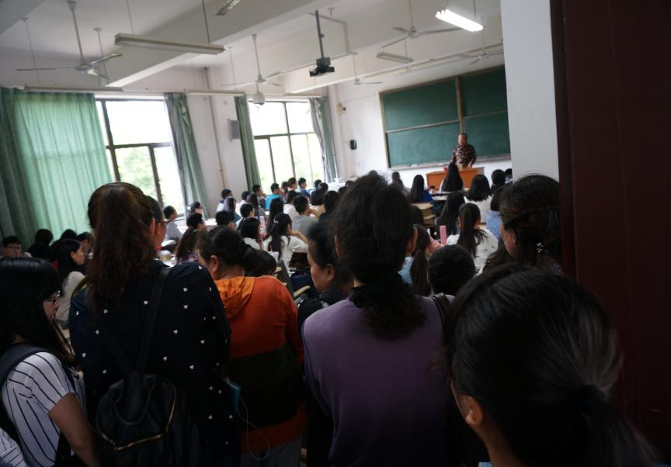

图上：谷宝玉先生在工作室为学生授课

图中：我校领导李巍然副校长和前教务处处长曾名湧视察指导工作

李巍然副校长和教务处方奇志处长在上届展览展厅跟师生交

流和指导工作

图下：谷宝玉先生为我校学生传授美术理论知识

谷宝玉先生为我校学生传授美术理论知识

论教学，朝五晚九，腰腿疼痛却甘之如怡，三年时间无一例教师请假、旷课。心思纯洁，孺子牛精神大抵如此吧！

在这种深情并茂的的教学中，学生被带入到丰富多彩的教学中，课堂不拘在教室、展厅甚至工作室，工作室展示的是教师作品，以便学生随时观摩。老师们现场为学生点评、修正、示范、创作，形式多样，学生们还得以观摩到谷宝玉先生与其他国内有影响力的画家现场示范教学精彩作品，这种教学学习是领先国内的。毕业学生怀揣着对中国画深沉的热爱，甚至把它带到了大洋彼岸，英国格拉斯哥大学，引起所在学校师生的赞叹，中国画绽放出稚嫩而绚

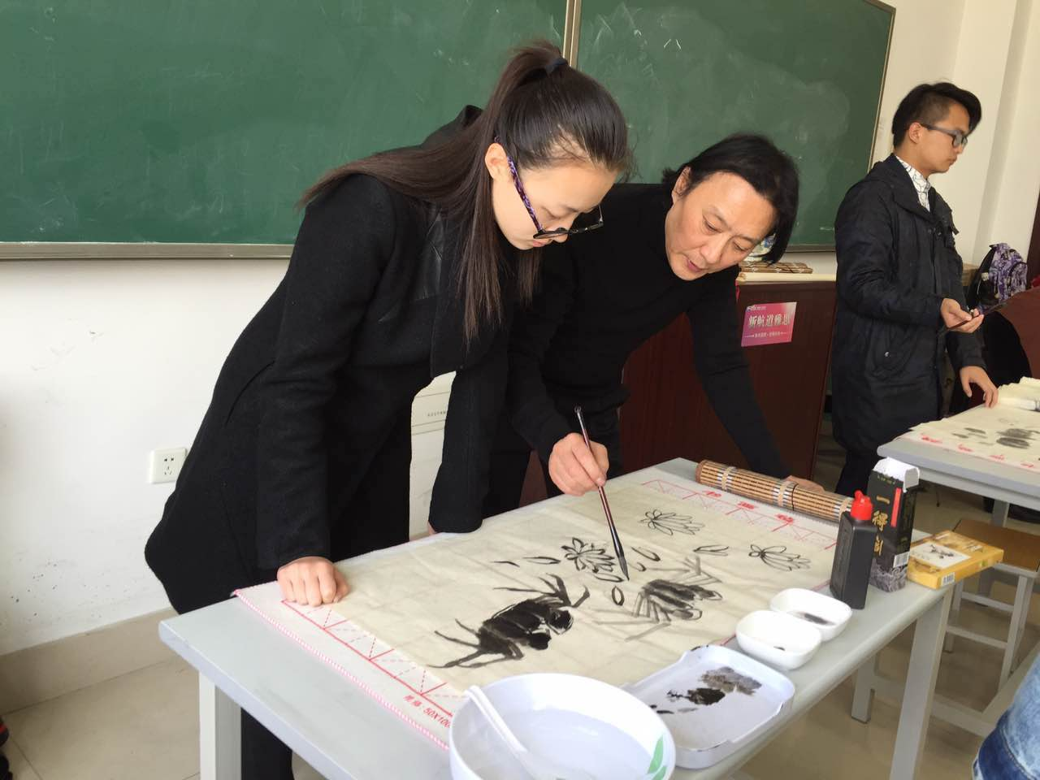

王军老师课堂指导学生螃蟹技法

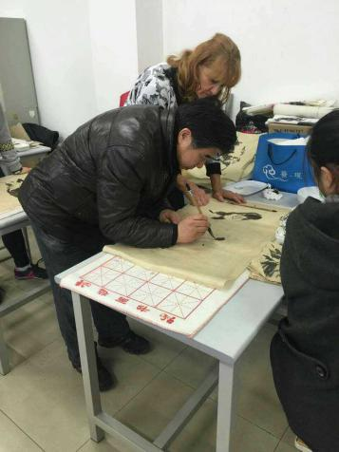

图上二：左华昌老师指导我校外教画石头，指导学生画寿桃

图下：毕业学生在英国大学教智利同学绘画

王军老师指导学生画寿桃

谷鹏老师指导学生画芙蓉

谷鹏老师指导我校外教画竹鸡

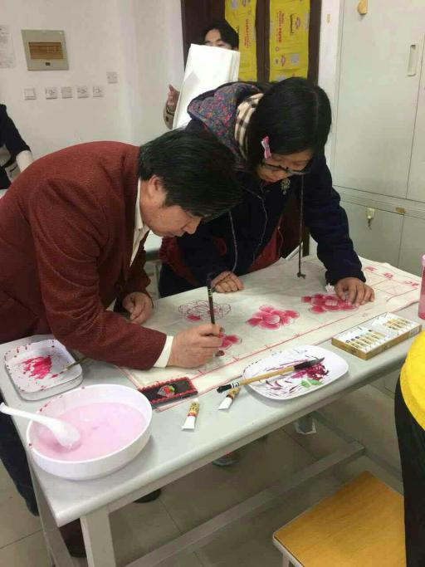

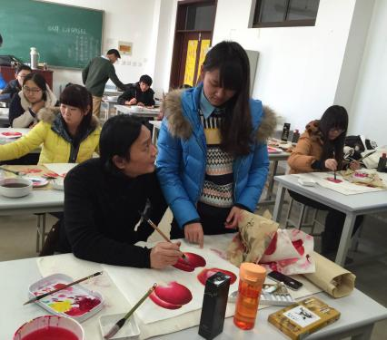

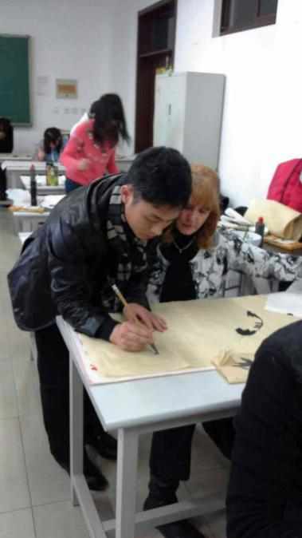

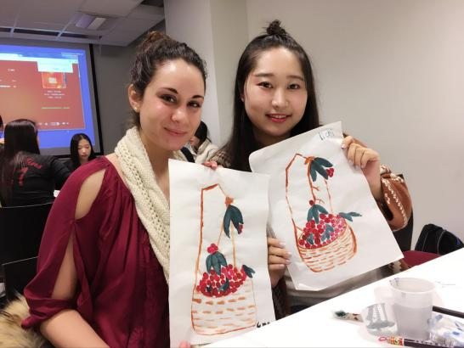

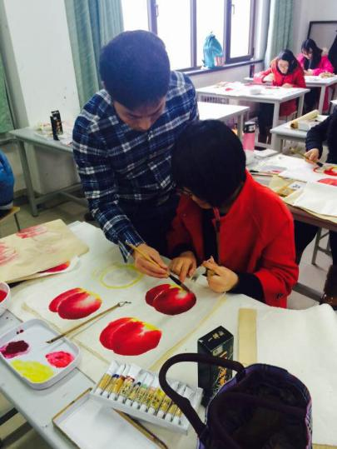

丽的花朵。也为我校的通识艺术技能课程打造了可行的特色创新模式，不仅使得我校其他专业学生对通识艺术实践技能的学习，获得了一定传统绘画语言，也浸透了终身受益的艺术素养。

衷心感谢谷宝玉先生、王军、谷鹏、左华昌以及耿俊萍老师的业勤艺精和朴实奉献之精神！